**江苏省仪征中学2021-2022学年度第二学期高二地理学科导学案**

**4.1 区域协调发展的内涵与意义**

研制人：秦文俊 审核人：刘永飞

班级：_______ 姓名：_________学号：______ 授课日期：_____年___月___日

**【课程标准及要求】**

|  |
| --- |
| 学习目标 |
| 通过对不同类型区域协作的分析，理解区域协作发展的内涵与意义，知道区域协作发展是区域内部统筹与区域之间协作基础上的综合发展。 |

**【导读——读教材，夯基础】**

**【任务一】**区域协调发展的内涵

1．表现及内涵

|  |  |
| --- | --- |
| 表现 | 内涵 |
| 社会协调发展 | 缩小地区 ，实现经济发展水平和人民生活水平的共同提高 |
| 经济协调发展 | ①实现地区间的 ，充分发挥各地区的比较优势；  ②促进 有序流动，消除地区壁垒 |
| 生态协调发展 | 实现可持续发展，降低开发的资源环境代价 |

2.途径

(1)区域内部 ：区域内部各生产要素和利益群体，通过目标和行动间的协同，实现区域经济、社会和生态的协调发展。

(2)区域之间 ：依托资源互补、产业关联和文化相通等，促进生产要素在区域间流动，扩大分工协作，实现共同发展。

**【任务二】**区域协调发展的意义

1．有利于增进社会 ，提高各地区人民的 质量。

2．有利于提高资源的空间配置效率，促进区域分工 。

3．有利于形成新的经济增长动力，促进区域水平的 提高。

4．有利于促进社会经济活动与资源环境承载力的协调，实现人与自然 发展。

**【导学——培素养，引价值】**

1．目前区域协调发展指的是区域经济的协调发展。( )

2．我国的对口支援政策有力推动了区域的共同发展。( )

3．区域内部统筹与区域之间协作是互不干涉的领域。( )

4．欧盟的成立实现了内部所有国家的社会公平。( )

5．提高资源的空间配置效率，是提高经济运行效率的重要途径之一。( )

6．区域协调发展能防止区域之间发展差距过大，有助于实现共同富裕。( )

7．区域之间的协作依赖于区域的开放性特征。( )

**【导思——析问题，提能力】**

**探究：区域协调发展的意义**

材料一　京津冀协同发展，核心是京津冀三地作为一个整体协同发展，要以疏解北京非首都功能、缓解首都“大城市病”为基本出发点，调整优化城市布局和空间结构，构建现代化交通网络系统，扩大环境容量生态空间。

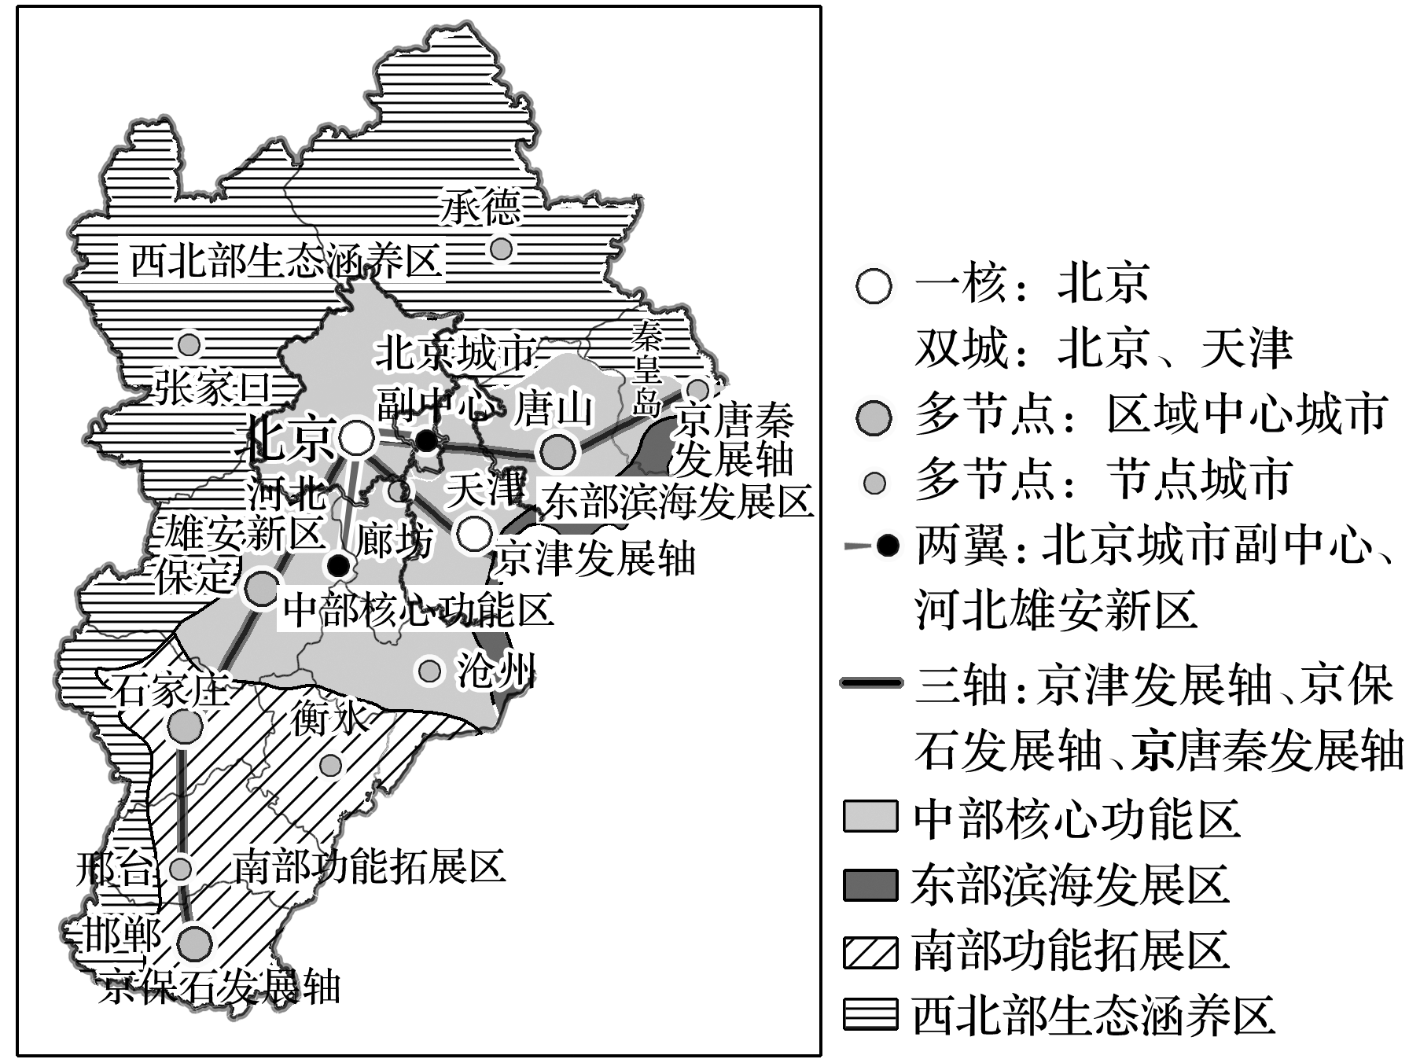

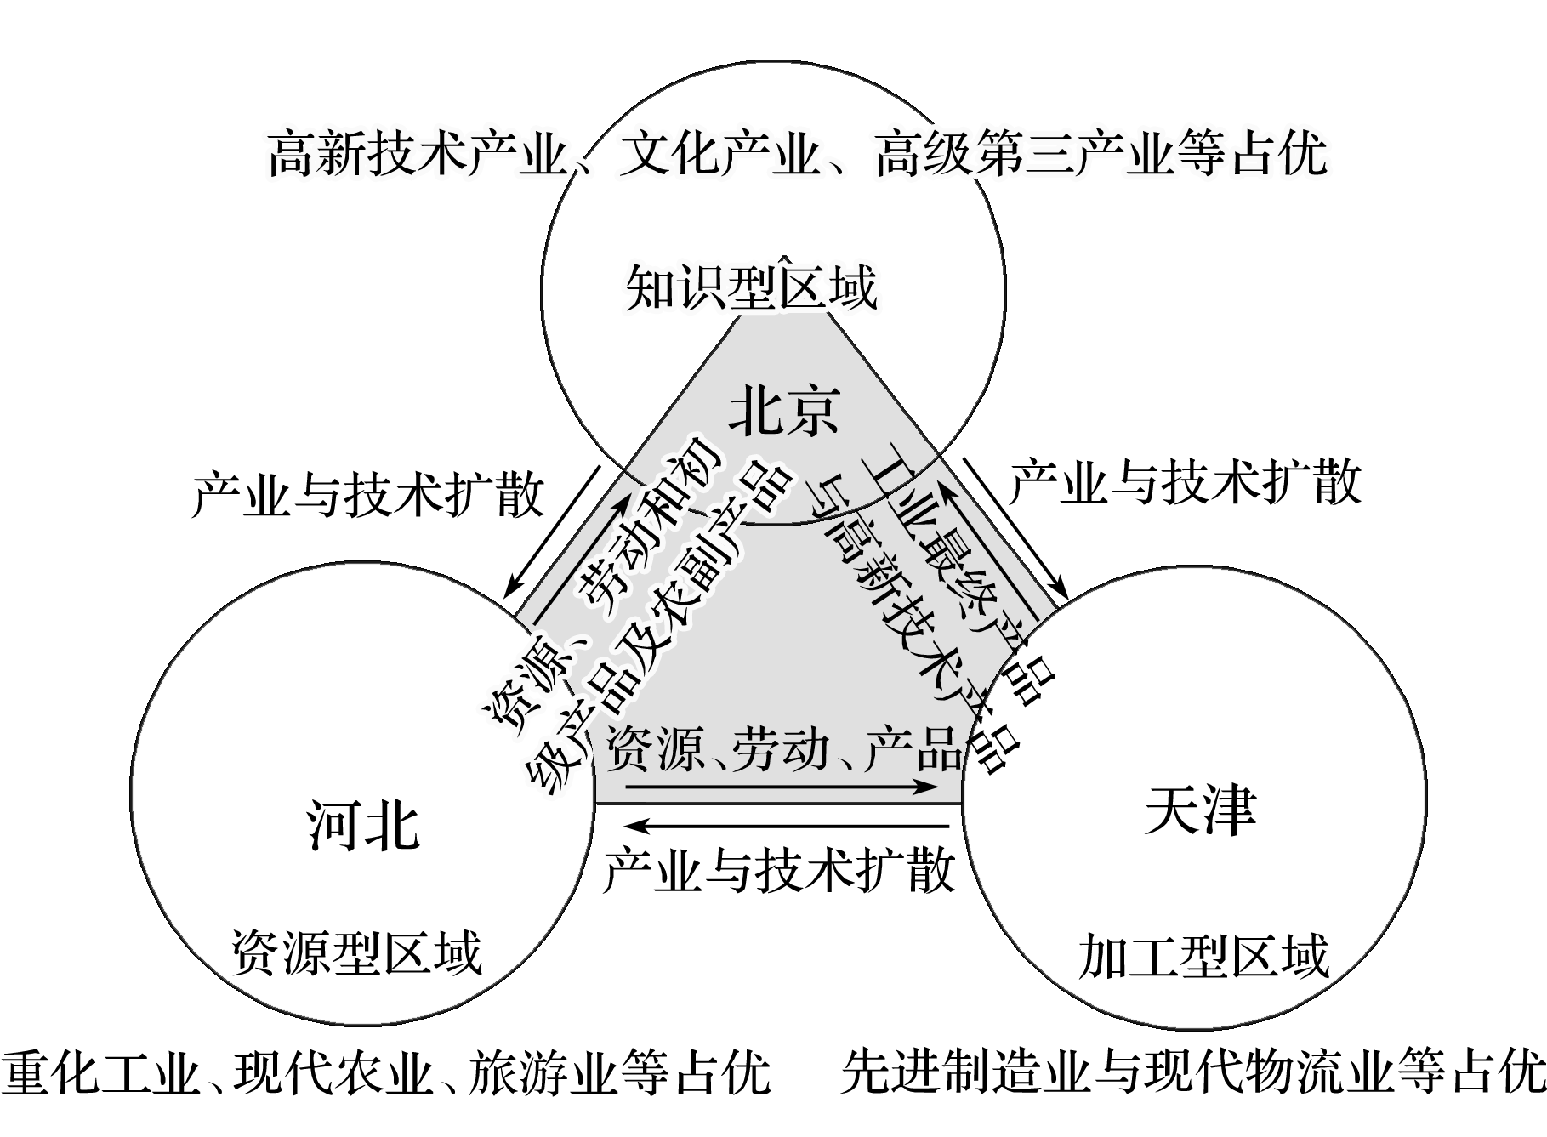材料二　京津冀三地产业规划定位图。

1．**[综合思维]**据图说明京津冀协同发展可能给河北带来的影响。

2．**[综合思维]**试分析促进京津冀协同发展应该采取的措施。

**【导练——解例题，找方法】**

**【案例分析】京津冀协同发展**

(1)京津冀协同发展格局——“一核、两城、三轴、四区、多节点”

①一核：北京。

②两城：北京和天津(主要引擎)。

③三轴：京津、京保石、京唐秦三个产业发展带和城镇聚集轴(主体框架)。

④四区：分别是中部核心功能区、东部滨海发展区、南部功能拓展区和西北部生态涵养区，每个功能区都有明确的空间范围和发展重点。

⑤多节点：包括石家庄、唐山等区域性中心城市和张家口、秦皇岛、沧州、衡水等节点城市。重点是提高其城市综合承载能力和服务能力，有序推动产业和人口聚集。

(2)京津冀三地协同发展分别具有的**优势**和**限制性**因素

|  |  |  |
| --- | --- | --- |
|  | 优势 | 限制性因素 |
| 北京 |  |  |
| 天津 |  |  |
| 河北 |  |  |

(3)京津冀协同发展的战略重点

①

②

③

④

(4)京津冀协同发展的具体措施

①

②

③

④

⑤

(5)京津冀协同发展的意义

①

②

③

④

⑤

**【归纳总结】区域协调发展主要方式的分析思路**

区域协调发展主要通过区际联系来实现。

(1)区际联系的主要方式

①基础设施建设：主要指区际交通运输、通信等基础设施的建设。可从影响交通等基础设施建设的区位因素方面入手分析。

②资源跨区域调配：主要从资源分布与消费的区域差异方面分析其调配的必要性。

③产业转移：主要从产业升级的要求、产业布局的区位因素变化方面分析产业转移的原因。

(2)明确区际联系产生的影响

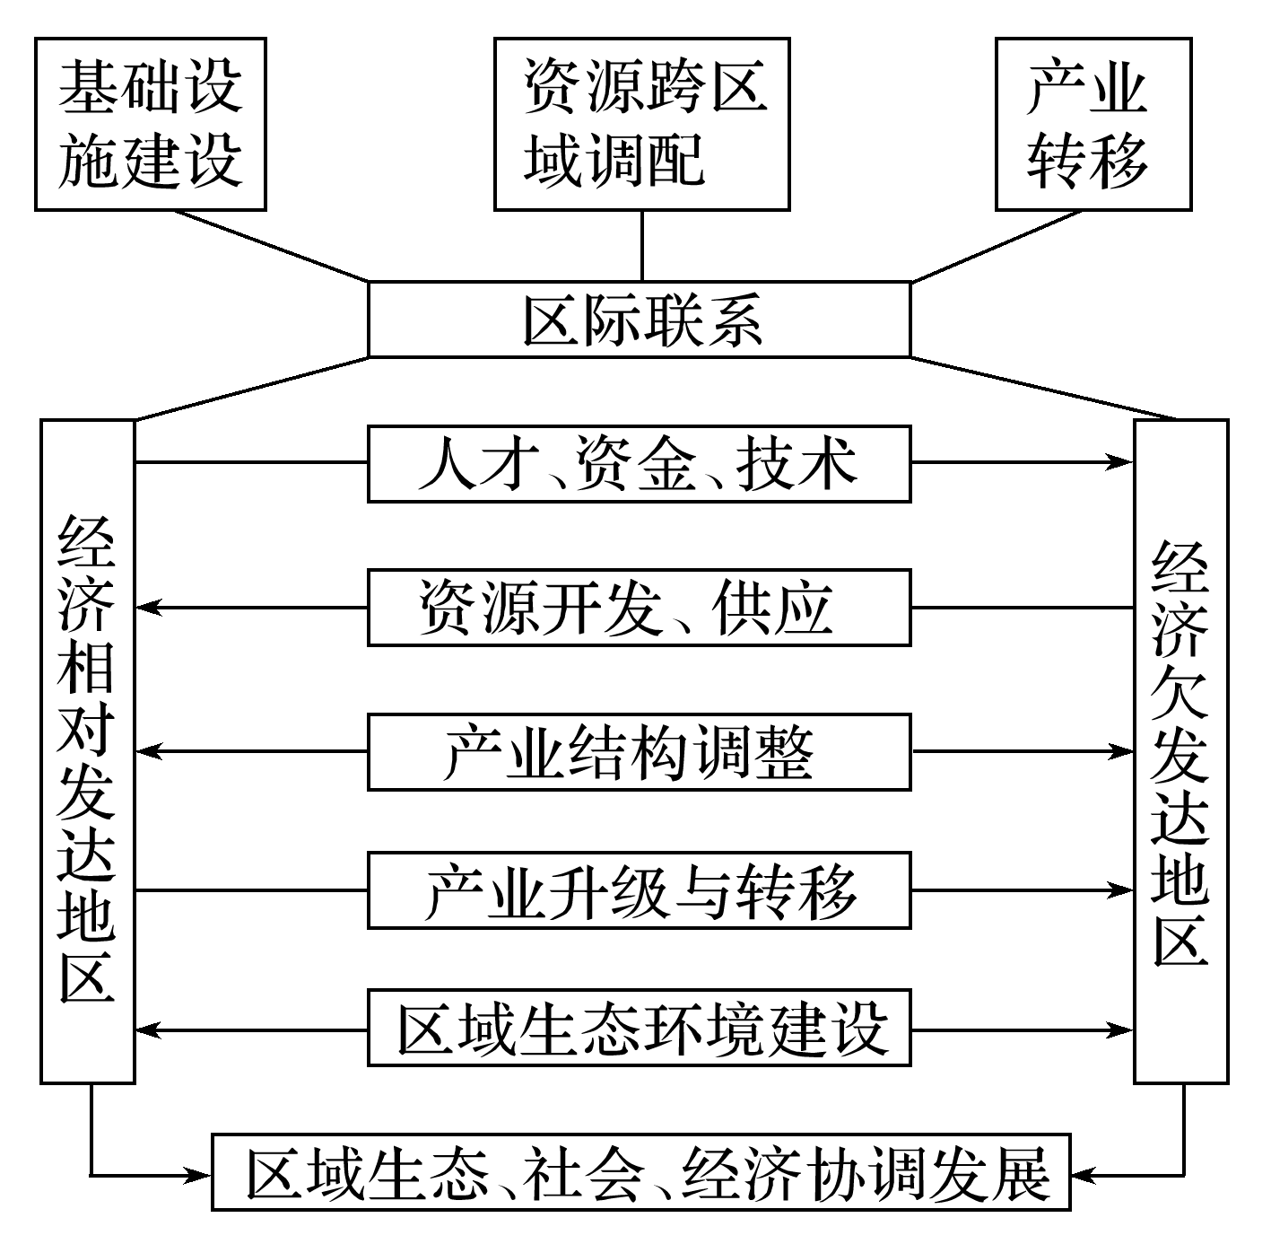

**【课堂检测】**

近年来，我国制造业发展出现新特点：①制造业的“西进运动”渐成燎原之势；②东部沿海地区“机器代人”现象突出，有的工厂已实现关灯生产。据此完成1～2题。

1．东部沿海地区工厂使用机器人的影响是(　　)

①加速工厂向中西部地区转移　 ②提高劳动生产率

③降低对工人素质的要求 　④减轻企业用工荒

A．①② B．②④ C．①③ D．③④

2．下列关于制造业“西进运动”的叙述，正确的是(　　)

A．极大地促进了东部地区城镇化发展 B．增大东部地区的环境压力

C．带动人口大规模向西迁移 D．促进东、西部地区产业分工与合作

加强环渤海及京津冀地区经济协作，努力实现京津冀协同发展是重大国家战略。读“京津冀都市图”，完成3～4题。

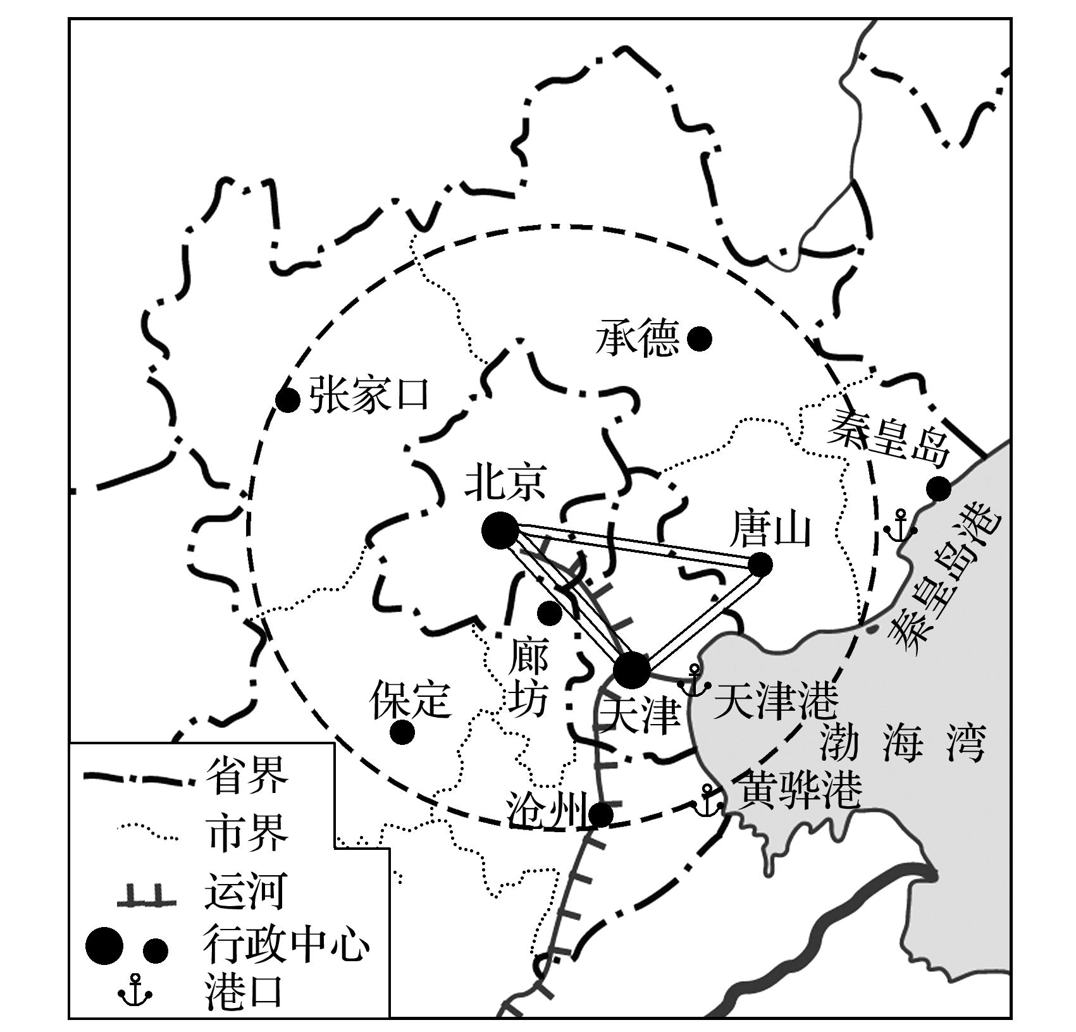

3．在京津冀经济协同发展中，京、津的优势有(　　)

A．廉价劳动力 B．土地资源

C．环境承载力 D．资金、技术和人才

4．河北在京津冀协同发展过程中，区域特色经济发展方向是(　　)

A．利用区位优势，迁入重型工业 B．调整农业结构，发展现代农业

C．加快科技产业，赶超京津地区 D．依托人力优势，提升金融服务

**【导悟——拓思维，建体系】**